**LAPORAN PRAKTIKUM PBO 1**

**(Pengenalan PBO)**

Diajukan untuk memenuhi salat satu tugas praktikum Mata kuliah pemrograman berbasis objek



**Disusun Oleh:**

**Abyan Dzaky Pratama (231511065)**

**Jurusan Teknik Komputer dan Informatika**

**Program Studi D-3 Teknik Informatika**

**Politeknik Negeri Bandung**

**2024**

1. . **Setup Software Environment**

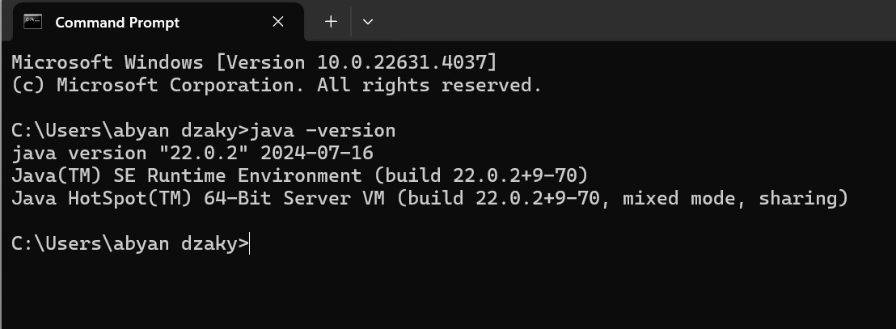

1. Using Notepad & Command Line Tools

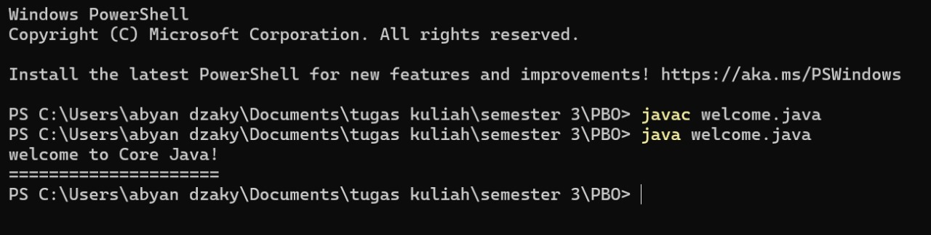

1. Using an Integrate Development Environment

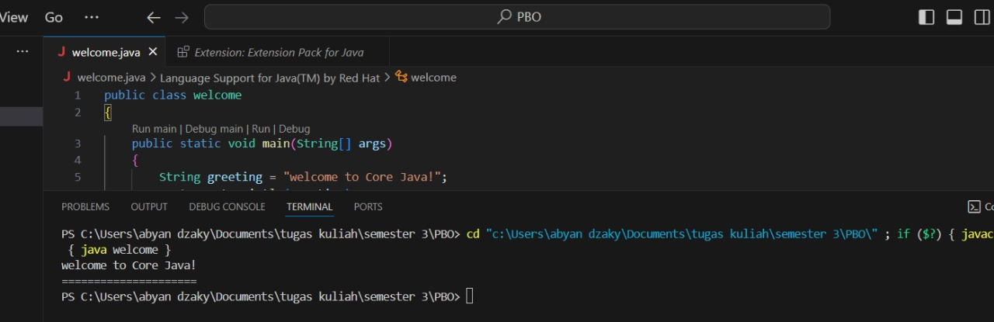

1. Soal analisis 1

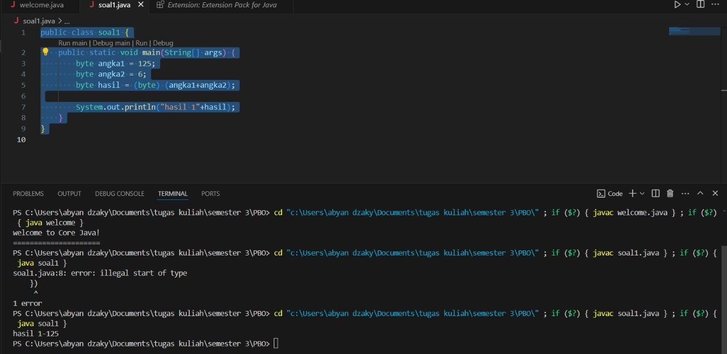

outputnya adalah 1-125.

hal ini karena Ketika menggunakan tipe data 'byte' hanya mampu menampung nilai -128 sampai dengan 127, sedangkan angka1+angka2 itu 125+6= 131, nilai 131 melebihi kapasitas tipe data 'byte' atau disebut juga overflow.

dari rentang kapasitas tipe 'byte' itu jumlahnya 256. jadi karena overflow maka outputnya 131 -256 yang hasilnya adalah -125

1. Soal Analisis 2

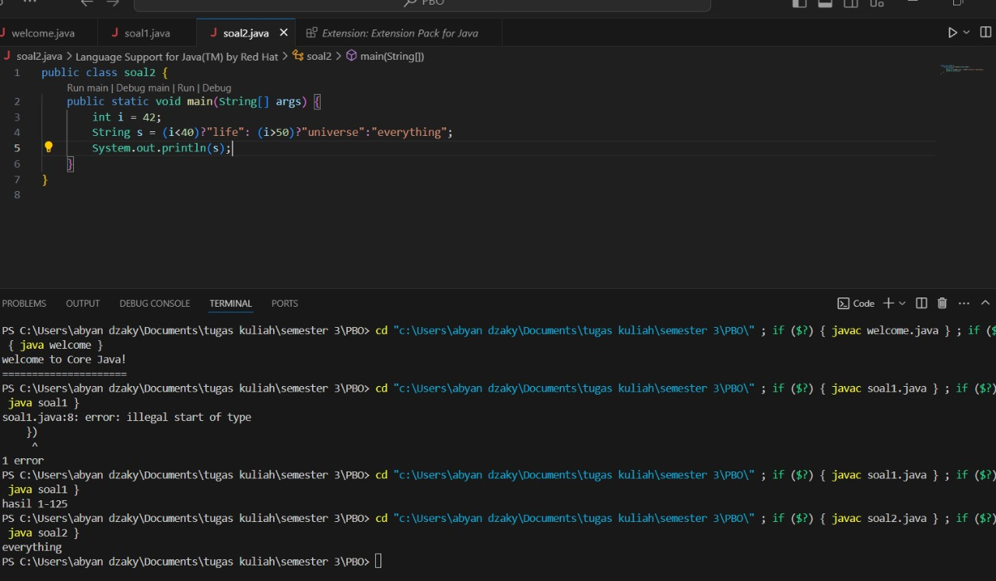

hasil outputnya adalah 'everything'

hal ini terjadi karena program ini menggunakan operator ternary untuk menentukan nilai variabel 's' berdasarkan kondisi true/false.

setelah mengecek kondisi pertama apakah i<40? karena false maka akan mengecek kondisi selanjutanya setelah tanda ':' pada kondisi kedua juga nilainya tetap false maka kondisi yang terpenuhi adalah kondisi terakhir yang nilainya 'everything'